Language for Mobility - мой первый шаг к обучению за рубежом

- Language is the dress of thought.
Samuel Jonson

В век высоких технологий все тяжелей обходиться без хотя бы базовых знаний иностранного языка. Каждый из нас сталкивался с проблемой понимания интерфейса распространенных программ, поиска информации в интернете. Кроме профессионального интереса к изучению иностранного языка, как к инструменту познания, каждый мечтает побывать за границей, принять участие в программах академической мобильности, познакомиться с людьми из разных стран и иностранной культурой. Но полноценного общения не может быть без разговора на общем языке. В Томском политехническом университете есть множество возможностей начать или продолжить изучать иностранный язык - от стандартных учебных занятий до специальных языковых курсов. О последних и пойдет речь в этой статье.
Language for Mobility – это интенсивные курсы иностранных языков для студентов, планирующих участие в программах академической мобильности. Уже четыре года эта программа реализуется в Институте международного образования и языковой коммуникации. Подготовка ведется по четырем языкам: английский, немецкий, французский и китайский. Для себя я выбрал английский язык. Занятия идут с понедельника по пятницу по четыре академических часа в день, что оправдывает статус интенсивных курсов. На занятиях практикуются все виды речевой деятельности: аудирование, говорение, чтение и письмо. Каждый из нас имеет возможность поучаствовать в обсуждении, никто не остается без внимания, что немаловажно. На занятиях царит дружелюбная, почти семейная обстановка. Со временем все становятся небольшой семьей.
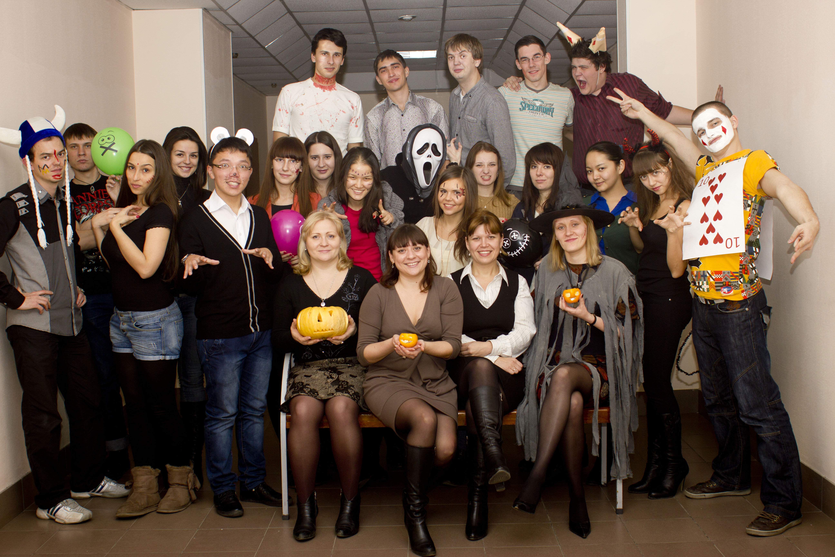
В такой обстановке проходят не только занятия (согласитесь было бы скучно просто изучать иностранный язык?), на курсах организуются внеаудиторные мероприятия. Так, например, Хэллоуин, который был организован преподавателями и слушателями курсов, стал увлекательным событием для всего 5-го этажа 19 корпуса. Люди, наряженные в костюмы, рассказывали страшные истории, участвовали во всевозможных конкурсах, пели песни. В такой неформальной обстановке получаешь практический опыт использования иностранного языка и просто хорошо проводишь время.
Еще одним мероприятием, которое отличает Language for Mobility от других курсов, являются круглые столы с участием иностранных студентов. Так, например, для нас были организованны встречи со студентами из Технического университета г. Вена и Чешского технического университета в Праге. Мы смогли задать, и получить ответ из первых уст об университетах, где учатся приглашенные к нам студенты. А поскольку уровень владения русским языком у иностранных студентов недостаточен, просто нет другого выхода, кроме как разговаривать на понятном для иностранных гостей языке.
Еще одна интересная традиция Language for Mobility – конкурс короткометражных фильмов на иностранном языке. Студенты самостоятельно снимают тематический ролик, и в итоге представляют свои творения на общий суд, где выбирается лучший из них. В этом году планируется участие в мероприятии и иностранных студентов.
Большой интерес для слушателей курсов представляют и лекции сотрудников ЦМОП об обучении за рубежом, которые очень информативны. Многие из нас (если не все) собираются учиться в том или ином зарубежном ВУЗе, и хочется узнать как можно больше дополнительной информации. На лекциях рассказывают о системе образования за рубежом, о трудностях, с которыми можно столкнуться, дают полезные советы как их избежать. Отмечу, что и здесь у нас была возможность практиковать наш английский язык, т.к. лекции читаются исключительно на иностранном языке.
Не боясь повториться, можно сказать, что Language for Mobility действительно уникальная возможность углубиться в изучение иностранного языка, повысить свой уровень владения. Если вы задумались над обучением за рубежом, и подумываете над практикой иностранного языка – Language for Mobility для вас!

Сорокин Василий,
Выпуск «Осень - 2012»

